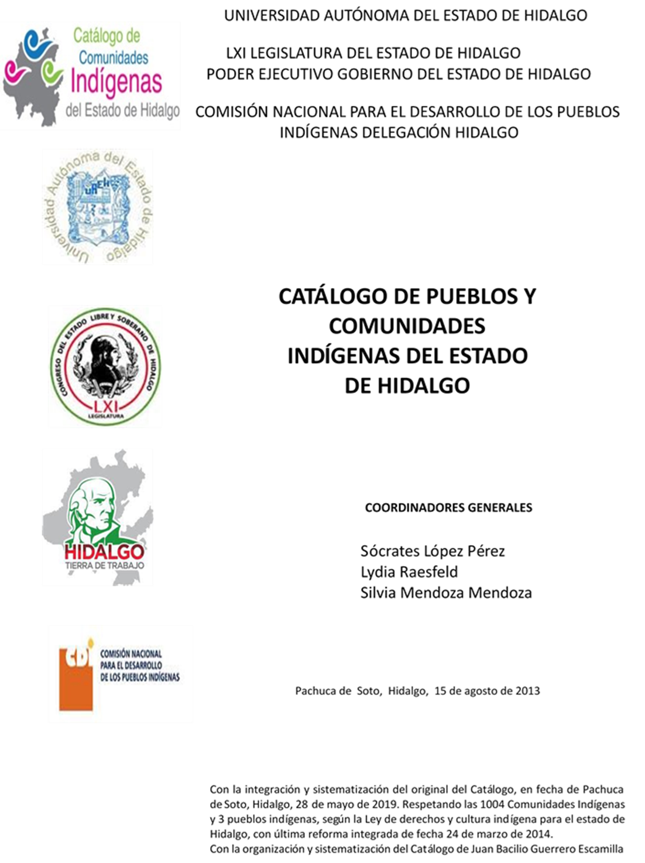

**El Palmar**

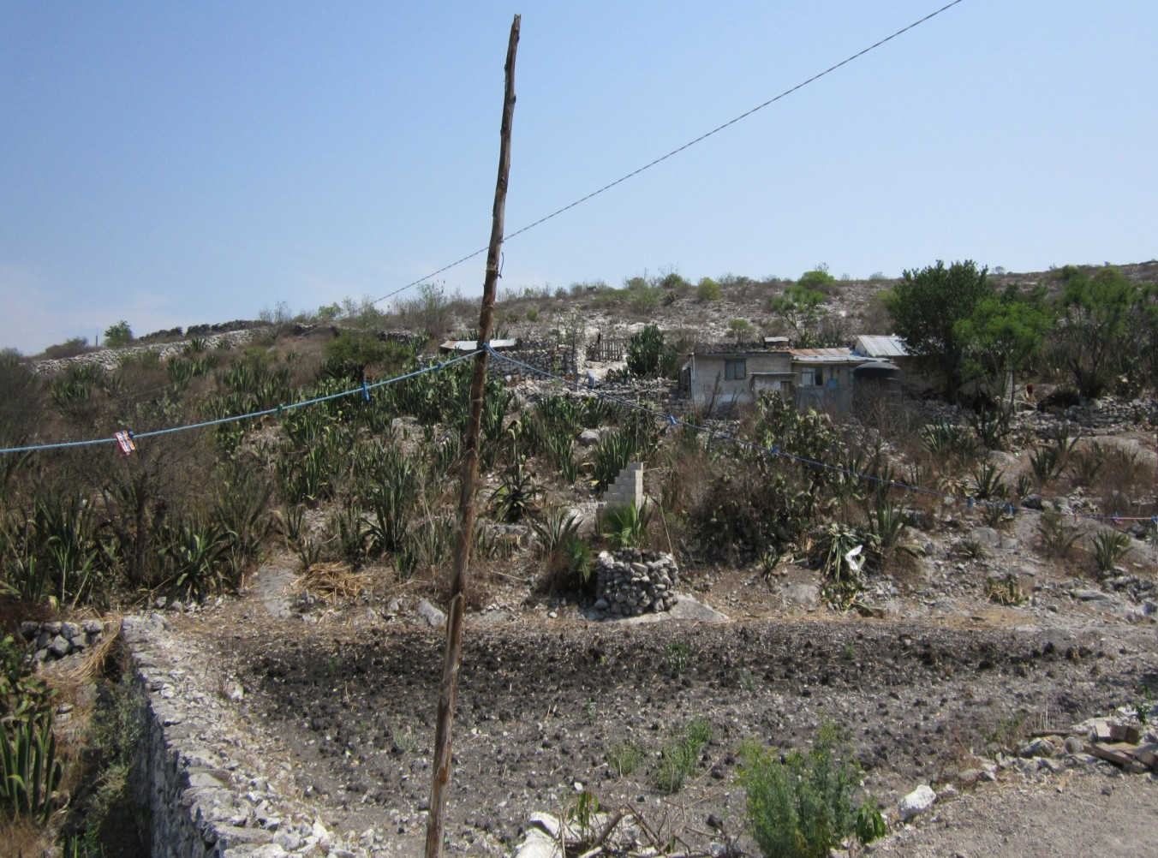CCIEH: HGOMET006

El Palmar: 130370030

**DICTAMEN**

# Después de analizar la información proveniente del instrumento de levantamiento de información aplicado (cédula) en las localidades seleccionadas (por haber cumplido los requisitos de contar con más de cien habitantes y que mantuvieran un índice superior a la media nacional de Hablantes de Lengua Indígena) y de la ponderación de las variables que se consideraron en la metodología de este estudio, el equipo académico de este proyecto considera que la comunidad de **El Palmar**, del Municipio de Metztitlán, con clave INEGI **130370030**, reúne las estructuras sociales y culturales para ser considerada como **INDÍGENA** y ser incluida en el **Catálogo de Comunidades Indígenas del Estado de Hidalgo** con la clave **HGOMET006**.

**El Palmar** se caracteriza por su intensa vida social articulada a través de las autoridades, electas para desempeñar su cargo por un año en Asambleas Generales, a las cuales son convocados los jefes de familia.

Las faenas como trabajo para beneficio común destacan por su importancia, son convocadas por el Delegado Municipal y por los Presidentes de los diferentes comités.

El 87 por ciento de Hablantes de la Lengua Indígena expone la transmisión de la misma.

Dentro de las prácticas culturales figura la fiesta de Nuestra Señora del Refugio que se celebra el 4 de julio y la hecha en honor al Santo Patrono Tomás Apóstol, amenizada por un trío o banda de viento.

La impartición de justicia por “usos y costumbres” es cada vez menos frecuente, en virtud de que los Jueces han tenido problemas con las autoridades municipales, motivo por el cual prácticamente todas las faltas son remitidas a la cabecera municipal.

La medicina tradicional ha sido sustituida por la atención en instituciones de salud.

|  |  |  |
| --- | --- | --- |
| **El Palmar, Metztitlán** |  |  |
|  |  | Resumen |
|  | Clave CCIEH | HGOMET006 |
|  | Clave INEGI | 130370030 |
| **PRIORIDAD Y CATEGORÍA** | **MÍNIMO** | **TOTAL** |
| **REQUERIDO** | **OBTENIDO** |
| 1- Hablantes de lengua indígena * | 6.5% | 86.7% |
| 2- Territorio | 30.0% | 90.0% |
| 3- Autoridad tradicional | 10.0% | 20.0% |
| 4- Asamblea comunitaria | 100.0% | 100.0% |
| 5- Comités internos tradicional | 25.0% | 0.0% |
| 6- Autoadscripción | 100.0% | 100.0% |
| 7- Usos y Costumbres para resolver sus conflictos | 20.0% | 80.0% |
| 8- Trabajo comunitario | 100.0% | 100.0% |
| 9- Medicina Tradicional | 25.0% | 25.0% |
| 10- Parteras tradicionales | 100.0% | 0.0% |
| 11- Médicos tradicionales | 25.0% | 25.0% |
| 12- Fiestas del pueblo: Patronal, santos, carnaval, agrícola o climática | 25.0% | 75.0% |
| 13- Relación del ciclo económico con ceremonias | 100.0% | 0.0% |
| 14- Lugares sagrados (cerros, cuevas, piedras…) | 25.0% | 25.0% |
| 15- Música (tradicional, costumbre | 100.0% | 0.0% |
| 16- Danza | 100.0% | 0.0% |
| 17- Leyendas y creencias | 25.0% | 75.0% |
| 18- Vestimenta tradicional | 100.0% | 100.0% |
| 19- Artesanías | 25.0% | 25.0% |
| 20- Origen | 10.0% | 95.0% |
| 21- Reglamentos y/o acuerdos | 100.0% | 100.0% |
| 22- Patrimonio comunitario | 25.0% | 75.0% |
| *% de PHLI Nacional (INEGI, 2010) |  |  |
| Elaboración: Universidad Autónoma del Estado de Hidalgo con datos del Catálogo de Comuniades Indígenas del Estado de Hidalgo. | | |
| Agosto 2013 |  |  |

|  |  |  |  |
| --- | --- | --- | --- |
|  | **El Palmar, Metztitlán** |  |  |
|  |  | Clave CCIEH | HGOMET006 |
|  |  | Clave INEGI | 130370030 |
| **PRIORIDAD Y CATEGORÍA** | **ELEMENTOS CULTURALES** | **PARCIAL OBTENIDO** | **TOTAL OBTENIDO** |
| 1- Hablantes de lengua indígena * | % HLI INEGI | 87% | **86.7%** |
| 2- Territorio | Asentamiento y pertenencia a región geocultural (30%) | 30% | **90.0%** |
| Panteón-cementerio (15%) | 15% |
| Fuente de agua (10%) | 10% |
| Siembra o potrero (10%) | 10% |
| Lugar de culto (15%) | 15% |
| Delegación (10%) | 0% |
| Espacios comunes (10%) | 10% |
| 3- Autoridad tradicional | Consejo (40%) | 0% | **20.0%** |
| Mayordomo (30%) | 0% |
| Delegado (10%) + (10%) si lo denominan en lengua indígena, total (20%) | 10% |
| Auxiliares (10%) | 10% |
| 4- Asamblea comunitaria | Si (100%) No (0%) | 100% | **100.0%** |
| 5- Comités internos tradicional | Comité A (25%) | 0% | **0.0%** |
| Comité B (25%) | 0% |
| Comité C (25%) | 0% |
| Comité D (25%) | 0% |
| 6- Autoadscripción | Si (100%) No (0%) | 100% | **100.0%** |
| 7- Usos y costumbres para resolver sus conflictos | Resolución de faltas y delitos al interior (40%) | 40% | **80.0%** |
| Autoridad comunitaria que resuelve (40%) | 40% |
| Espacio reclusión (20%) | 0% |
| 8- Trabajo comunitario | Si (100%) No (0%) | 100% | **100.0%** |
| 9- Medicina Tradicional | Enfermedad cultural A (25%) | 25% | **25.0%** |
| Enfermedad cultural B (25%) | 0% |
| Enfermedad cultural C (25%) | 0% |
| Enfermedad cultural D (25%) | 0% |
| 10- Parteras tradicionales | Si (100%) No (0%) | 0% | **0.0%** |
| 11- Médicos tradicionales (Excepto partera) | Médico tradicional A (25%) | 25% | **25.0%** |
| Médico tradicional B (25%) | 0% |
| Médico tradicional C (25%) | 0% |
| Médico tradicional D (25%) | 0% |
| 12- Fiestas del pueblo: Patronal, santos, carnaval, agrícola o climática | Fiesta A (25%) | 25% | **75.0%** |
| Fiesta B (25%) | 25% |
| Fiesta C (25%) | 25% |
| Fiesta D (25%) | 0% |
| 13- Relación del ciclo económico con ceremonias | Si (100%) No (0%) | 0% | **0.0%** |
| 14- Lugares sagrados (cerros, cuevas, piedras…) | Lugar sagrado A (25%) | 25% | **25.0%** |
| Lugar sagrado B (25%) | 0% |
| Lugar sagrado C (25%) | 0% |
| Lugar sagrado D (25%) | 0% |
| 15- Música (tradicional, costumbre) | Si (100%) No (0%) | 0% | **0.0%** |
| 16- Danza | Si (100%) No (0%) | 0% | **0.0%** |
| 17- Leyendas y creencias | Leyenda o creencia A (25%) | 25% | **75.0%** |
| Leyenda o creencia B (25%) | 25% |
| Leyenda o creencia C (25%) | 25% |
| Leyenda o creencia D (25%) | 0% |
| 18- Vestimenta tradicional | Si (100%) No (0%) | 100% | **100.0%** |
| 19- Artesanías | Artesania A (25%) | 25% | **25.0%** |
| Artesania B (25%) | 0% |
| Artesania C (25%) | 0% |
| Artesania D (25%) | 0% |
| 20- Origen | Por cada año (0.5%) máximo 50% | 50% | **95.0%** |
| Mito fundacional (25%) | 25% |
| Hecho colectivo A (5%) | 5% |
| Hecho colectivo B (5%) | 5% |
| Hecho colectivo C (5%) | 5% |
| Hecho colectivo D (5%) | 5% |
| Hecho colectivo E (5%) | 0% |
| 21- Reglamentos y/o acuerdos | Si (100%) No (0%) | 100% | **100.0%** |
| 22- Patrimonio comunitario | Patrimonio A (25%) | 25% | **75.0%** |
| Patrimonio B (25%) | 25% |
| Patrimonio C (25%) | 25% |
| Patrimonio D (25%) | 0% |
| *% de PHLI Nacional (INEGI, 2010) | | | |

**El Palmar, Metztitlán**

Clave CCIEH HGOMET006 Clave INEGI 130370030

1- Hablantes de lengua indígena *

**100%**

1. Territorio

22- Patrimonio comunitario 3- Autoridad tradicional

**80%**

21- Reglamentos y/o acuerdos 4- Asamblea comunitaria

**60%**

20- Origen 5- Comités internos tradicional

**40%**

19- Artesanías

18- Vestimenta tradicional

17- Leyendas y creencias

16- Danza

15- Música (tradicional, costumbre

**20%**

**0%**

6- Autoadscripción

7- Usos y Costumbres para resolver sus conflictos

8- Trabajo comunitario

9- Medicina Tradicional

10- Parteras tradicionales

14- Lugares sagrados (cerros, cuevas,

piedras…)

* 1. Médicos tradicionales

13- Relación del ciclo económico con

ceremonias

* 1. Fiestas del pueblo: Patronal, santos,

carnaval, agrícola o climática

OBTENIDO REQUERIDO

*% de PHLI Nacional (INEGI, 2010)

Elaboración: Universidad Autónoma del Estado de Hidalgo con datos del Catálogo de Comuniades Indígenas del Estado de Hidalgo. Agosto 2013